Муниципальное бюджетное дошкольное образовательное учреждение
детский сад №72 «Мозаика» г. Белгород

Консультация для родителей
«Развитие речевого дыхания у дошкольников»
Подготовила:
воспитатель Симонова О.А.
Формирование правильной речи ребенка является одной из основных задач дошкольного образования. Однако динамический анализ практической ситуации свидетельствует о ежегодном увеличении количества дошкольников с речевыми нарушениями. Говорить умеют почти все, но говорить правильно, лишь единицы.
Развивая речь детей, нужно в первую очередь научить их правильному дыханию, которое влияет на звукопроизношение, артикуляцию и развитие голоса. Источником образования звуков речи является воздушная струя, выходящая из легких через гортань, глотку, полость рта или носа. Правильное речевое дыхание обеспечивает нормальное звукообразование, создает условия для поддержания нормальной громкости речи, четкого соблюдения пауз, сохранения плавности речи и интонационной выразительности.
Формирование речевого дыхания предполагает, в том числе, и выработку воздушной струи. Выработка воздушной струи считается одним из необходимых и значимых условий постановки звуков: звуки произносятся в фазе выдоха.
Дыхательные упражнения увеличивают вентиляцию легких, поэтому проводить игры надо в чистом проветренном помещении. Следить, чтобы у ребенка не кружилась голова. Как только голова закружится, сделайте перерыв, а длительность упражнений постепенно увеличивайте изо дня в день.
Игры на развитие речевого дыхания можно условно разделить на три группы:
1. Игры на развитие силы воздушной струи.
2. Игры на развитие длительности воздушной струи.
3. Игры на развитие целенаправленности воздушной струи.
Вот такие игры и упражнения помогут вам развить у детей правильное дыхание, сформировать сильную воздушную струю, которая необходима для произношения многих звуков, а еще доставят детям положительные эмоции.
Если ребенок не усидчив, гиперактивен, то благодаря дыхательным упражнениям, он научится расслабляться и успокаиваться. Нетрадиционное оборудование, имеет широкое применение у детей, как увлекательное занятие.
Игры на развитие силы воздушной струи
Цель: развитие сильного плавного ротового выдоха; активизация губных мышц.
«Зимние забавы»
«Сдуй снежинку»

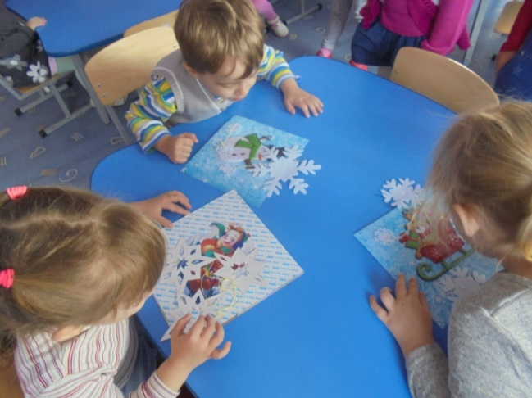

Тихо падает снежок.
Улеглись снежинки,
Белые пушинки.
Но подул вдруг ветерок,
Закружился наш снежок.
Кружатся снежинки.
Белые пушинки.

«Озорной ветерок»
Я подую высоко.
Я подую низко.
Я подую далеко.
Я подую близко.

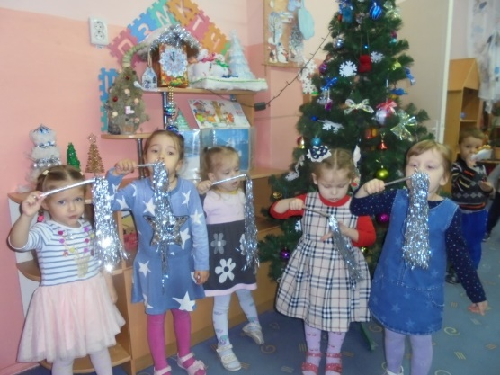

Игры на развитие длительности воздушной струи
Цель: развитие длительного, плавного выдоха, активизация мышц губ
«Танец снежинок»
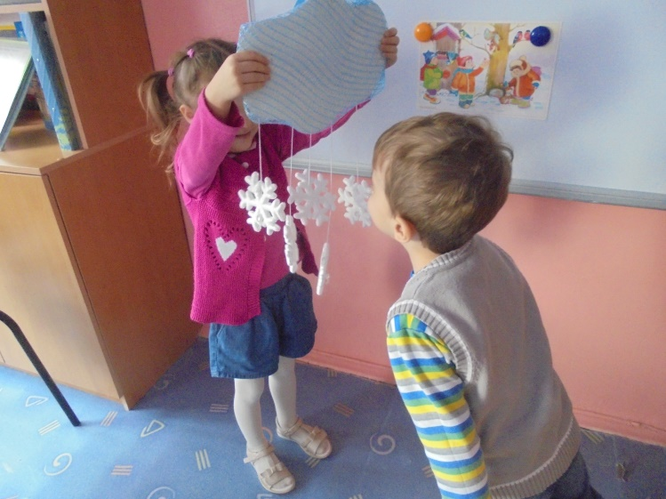

С неба падают зимой
и кружатся над землей.
Легкие пушинки,
Белые снежинки.

Игры на развитие целенаправленности воздушной струи
Цель: выработать целенаправленную воздушную струю.

«Игра с дедом Морозом»

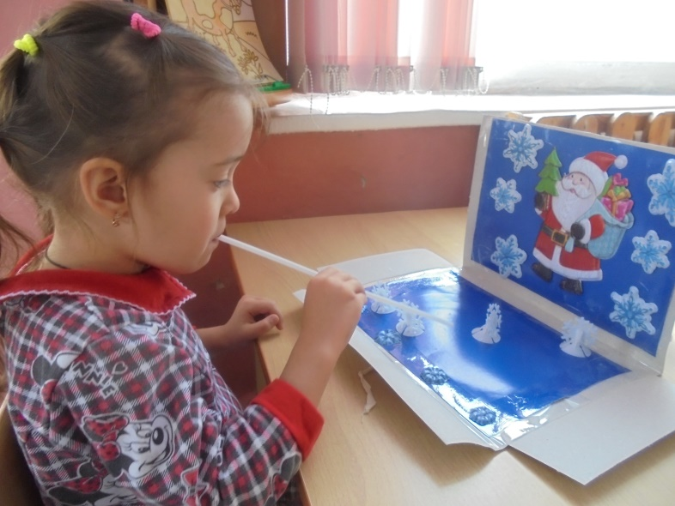

«Клад»
Что-то спряталось на дне,
Но пока не видно мне.
На снежок подую я
И скажу, что там друзья.

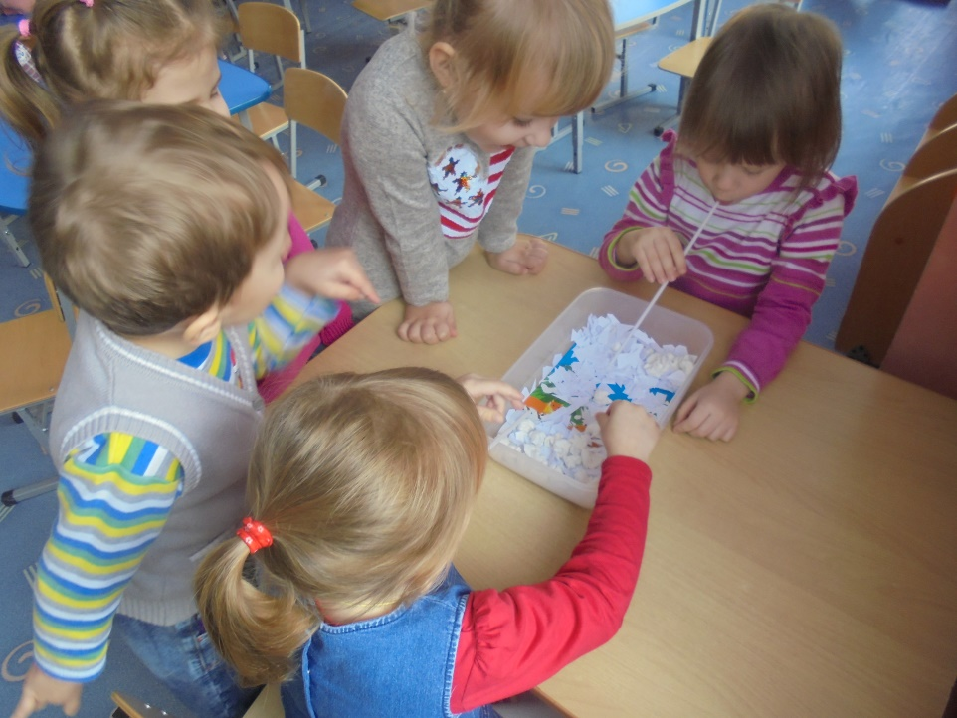

Конечной целью тренировки речевого дыхания является тренировка длинного выдоха, тренировка умения рационального расходовать запас воздуха во время речи, и как итог, является хорошей базой для постановки звуков.
Во время таких игр необходимо следить за тем, чтобы ребенок выполнял общие правила дыхания – тогда они будут по-настоящему полезны!

